Лексическая тема «Весна, идёт» (06.04.20г. – 10.04.20г.)
Цель: формирование первоначальных предстовлений о весне и ее характерных признаков.
Худож-эст. развитие (лепка)
«ВЕСЕННЯЯ ТРАВКА»

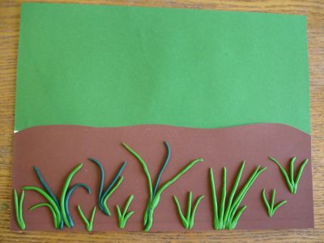

Речевое развитие (худож. лит-ра).
Чтение стихотворения А. Плещеева «Весна». (ссылка на стихотворение https://ollam.ru/classic/rus/pleshcheev-aleksey/vesna-uzh-taet-sneg-begut-ruchi )

Ответить на вопросы:
- Во что скоро оденется лес?
- Что унесла с собою зима?
- Что теперь ждет впереди?

Познавательное развитие (ознакомление с окружающим)
ПРИЗНАКИ ВЕСНЫ.
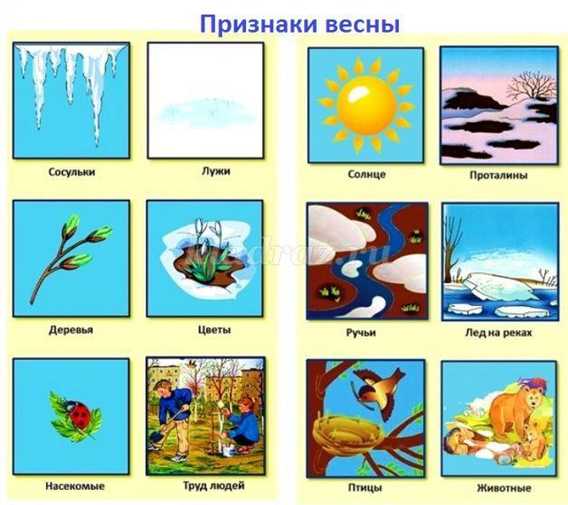

ОДЕВАЕМ КУКЛУ НА ПРОГУЛКУ.

Речевое развитие (развитие речи)
Игра со словами.

Игра « Без чего не может быть весны?»
Цель: упражнять в подборе существительных и в правильном согласовании слов.
Весна не может быть без … (яркого солнца).
Весна не может быть без …(луж).
Весна не может быть без… (ручейков).
Весна не может быть без… (грозы).
Весна не может быть без…(майских жуков).
Весна не может быть без…(проталин).
Весна не может быть без…(капели).
Весна не может быть без…(подснежников).
Игра «Подбери слово»
Цель: подбор существительных к глаголу.
Греет… (солнце)
Тает… (снег)
Журчит… (ручей)
Набухают…(почки)
Капает…(капель)
Игра «Наоборот»
Цель: учить подбирать антонимы к словам.
Снег зимой чистый, а весной …
( грязный)
Зимой дни холодные, а весной …
( теплые)
Зимой солнце тусклое , а весной …
( яркое)
Зимой небо пасмурное, а весной… (ясное).

Художественно - эстетическое развитие (рисование)
«Весенние ручейки» (работа выполняется красками).
